Міністерство освіти і науки України

Національний університет «Львівська політехніка»

Кафедра систем штучного інтелекту

**Звіт**

**про виконання лабораторних та практичних робіт блоку № 1**

На тему:  «Програмування: алгоритм, програма, код. Системи числення. Двійкова система числення. Розробка та середовище розробки програми.»

***з дисципліни:*** «Основи програмування»

до:

Практичних Робіт до блоку № 1

**Виконав(ла):**

Студентка групи ШІ-12

Куць Софія Тарасівна

Львів 2024

Тема роботи : Програмування: алгоритм, програма, код. Системи числ

ення. Двійкова система числення. Розробка та середовище розробки програми.

Мета роботи : ознайомитись із сучасними інструментами розробки ПЗ та набратися практичного досвіду в налаштуванні, програмуванні та документуванні коду.Ознайомитись з Системами числення та попрактикуватись з роботою в двійковій системі числення

Теоретичні відомості:

1) Теоретичні відомості з переліком важливих тем

Тема №1 Системи числення , робота в двійкові системі числення .

Тема №2 Linux Console Commands.

Тема №3 Visual Studio Code , VSC C/C++ Extensions, IntelliSense, Code Runner.

Тема №4 Git та Github.

Тема №5 Algotester.

2) Індивідуальний план опрацювання теорії

* Тема №1 Системи числення , робота в двійкові системі числення .

Джерела інформації:

* Лекційні та практичні заняття в університеті
* Сайт: <https://learn.sparkfun.com/tutorials/binary/all/>

Що опрацьовано:

Опрацювала інформацію подану в лекціях та роботу на практичних

Інформацію з вказаного сайту

Статус: Ознайомилась з системами числення та навчилась переводити число з однієї системи в іншу.

* Тема №2 Linux Console Commands

Джерела інформації:

* Сайт <https://www.freecodecamp.org/news/the-linux-commands-handbook/>

Що опрацьовано: Інформацію про базові команди з вказаного сайту

Статус: Ознайомилась з командами та їх призначенням

* Тема №3 Visual Studio Code , VSC C/C++ Extensions, IntelliSense, Code Runner.

Джерела інформації:

* Сайт <https://code.visualstudio.com/docs/cpp/config-clang-mac>
* Відео <https://www.youtube.com/watch?v=Qw5qjRNlC-Y>

<https://www.youtube.com/watch?v=2VokW_Jt0oM>

Що опрацьовано: інформація з вказаного сайту та відео

Статус : Завантажила Visual Studio Code , встановила компілятор та налаштувала дебагер.

* Тема №4 Git та Github.

Джерела інформації:

* Відео <https://www.youtube.com/watch?v=ySKJF3ewfVk&list=PLJ6ZMUSN40FF8pBX4bv1mhVIgoem33Zfv> , <https://www.youtube.com/watch?v=8JJ101D3knE>
* <https://www.youtube.com/watch?v=vR-y_2zWrIE&list=PLWKjhJtqVAbkFiqHnNaxpOPhh9tSWMXIF&ab_channel=freeCodeCamp.org>
* Практичні та лабораторні заняття

Що опрацьовано : Інформація з вказаних відео і з занять .

Статус : Завантажила та ознайомилась Git та Github.

* Тема №5 Algotester.

Джерела інформації:

* Сайт <https://algotester.com/uk>

Що опрацьовано : Інформація на сайті

Статус :Ознайомилась з роботою на цій платформі та виконала завдання .

Виконання роботи :

1. Опрацювання завдання та вимог до програм та середовища:

# Завдання №1 Обчислення складних відсотків за депозитом

Варіант1

Обчислити складні відсотки для депозиту, який був відкритий в банку на певний період часу під фіксовані відсотки з різними варіантами виплати відсотків.

Виплати можливі:

* кожного місяця
* кожного кварталу
* кожного року

### Вимоги:

1. Використати функції *scanf* та *printf* для для зчитування і форматування вводу/виводу;
2. В кінці програма має вивести повну інформацію про вкладені кошти, загальну суму інвестиції і суму самого заробітку

Завдання №2 Задача на Algotester (А + В)

Завдання №3 Завдання на калькуляції в двійкові системі

1. Згенерувати в рандомайзері десяткове число у від 20 до 99
2. Згенерувати в рандомайзері десяткове число у від 20 до 99
3. Перевести у в двійкову систему числення
4. Перевести x в двійкову систему числення
5. Додати два двійкових числа х та у
6. Відняти від більшого двійкового числа менше двійкове число
7. Більше двійкове число поділити на менше двійкове число число
8. Більше двійкове число помножити на менше двійкове число число
9. Згенерувати в рандомайзері десяткове число k від 20 до 99
10. Перевести k у 16-ву систему числення

2. Дизайн та планована оцінка часу виконання завдань:

Завдання №1

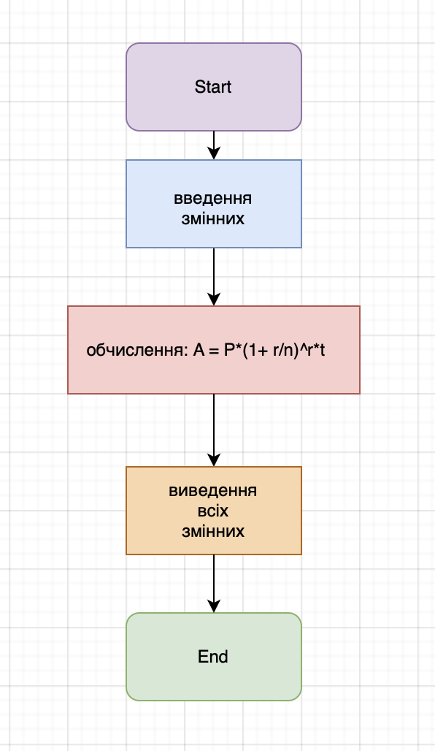 час виконання : 50 хв

Завдання №2

Час виконання 25 хв

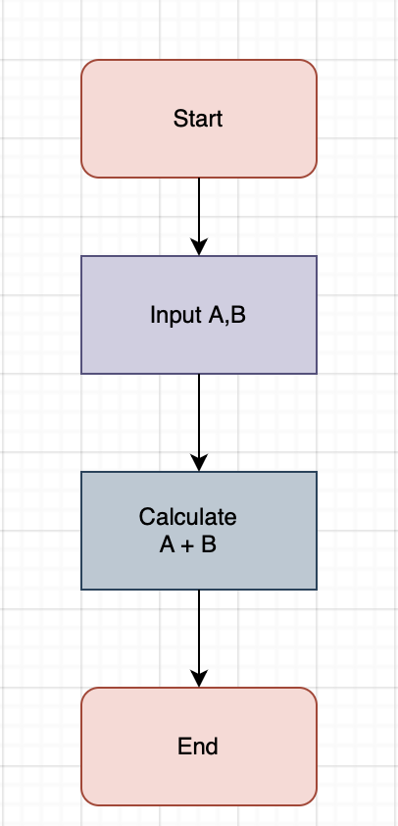

3.Конфігурація середовища :

1. Встановила Visual Studio Code, встановила компілятор GCC/G++ ввівши в терміналі використовуючи команду xcode-select –install

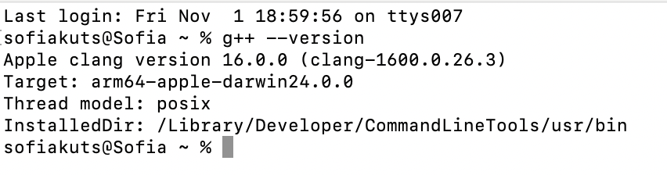

2.Встановила розширення для С++ та Code Runner

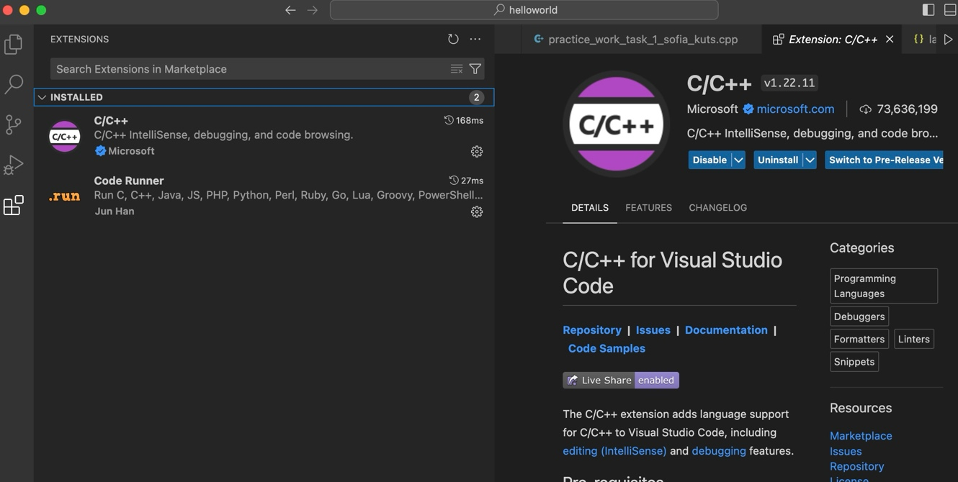

3.Вибрала конфігурацію запуску

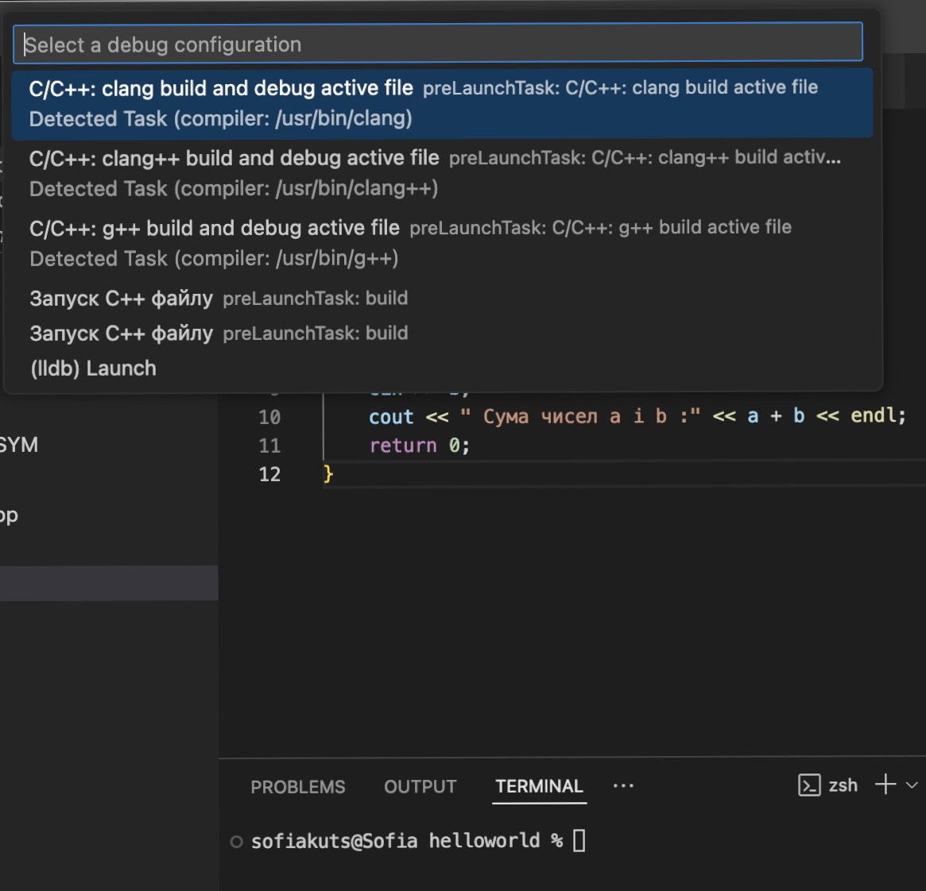

4. Встановила Git

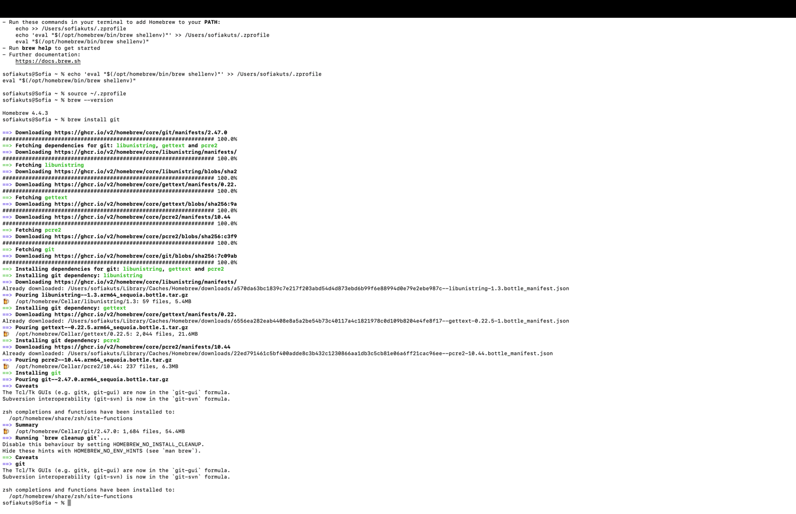

Клонувала репрозиторій

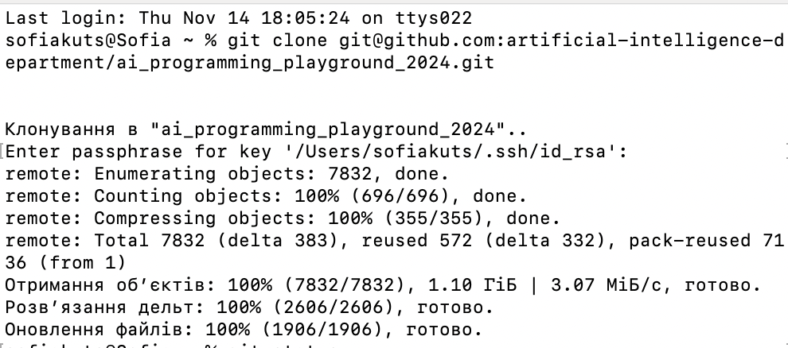

4. Код програм з посиланням на зовнішні ресурси

Завдання №1 Обчислення складних відсотків за депозитом

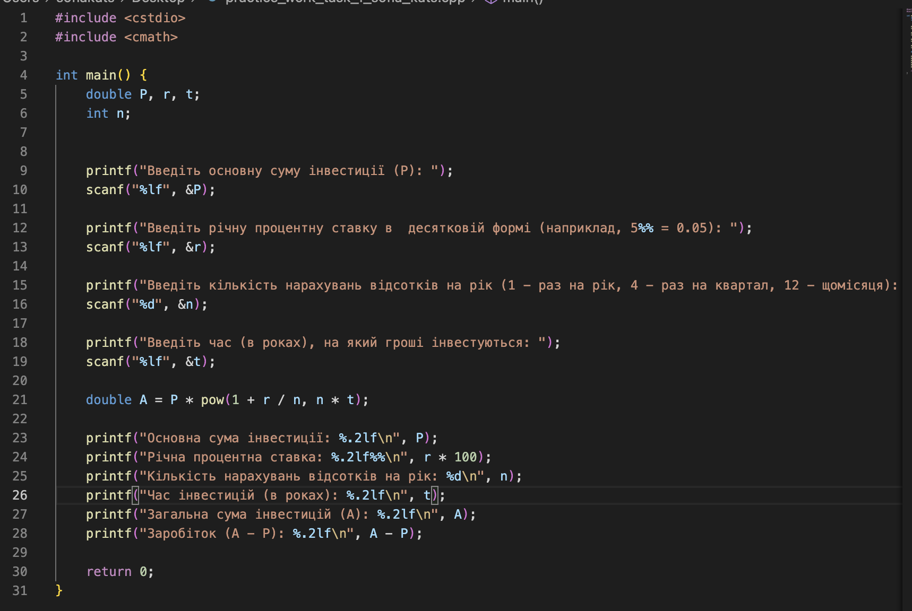

Завдання №2 Задача на Algotester

Обчислити суму заданих чисел А і В

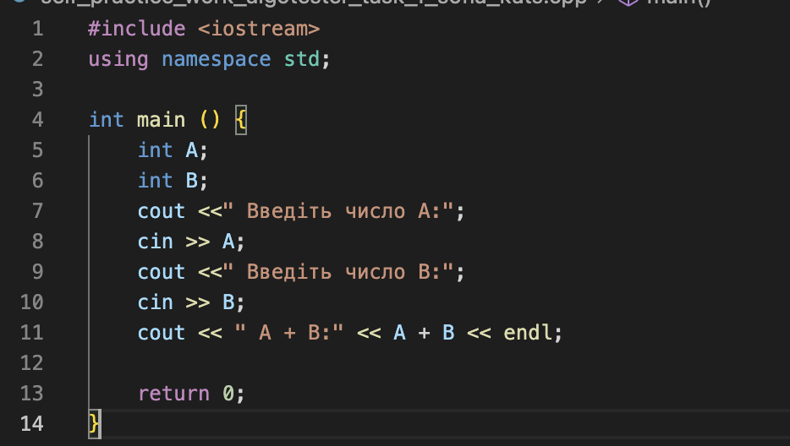

## 5. Результати виконання завдань, тестування та фактично затрачений час:

## Завдання №1

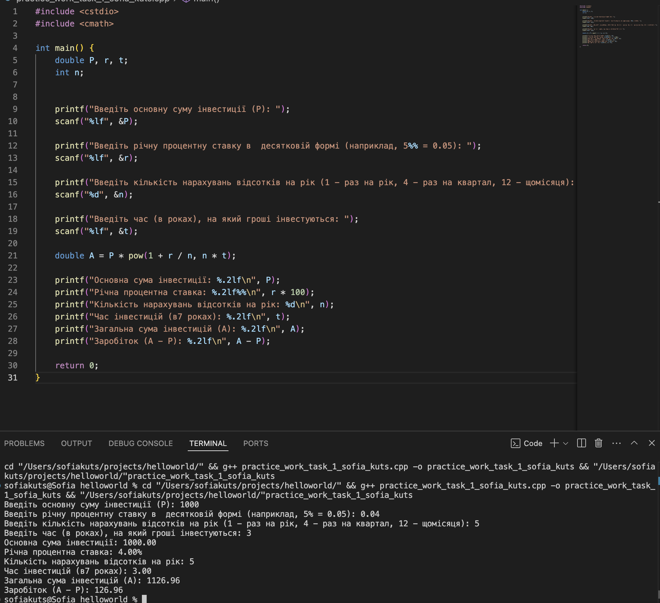

Витрачений час – 45 хвилин <https://github.com/artificial-intelligence-department/ai_programming_playground_2024/blob/epic_1_practice_and_labs_sofia_kuts/ai_12/sofia_kuts/epic_1/practice_work_task_1_sofia_kuts.cpp>

Завдання №2

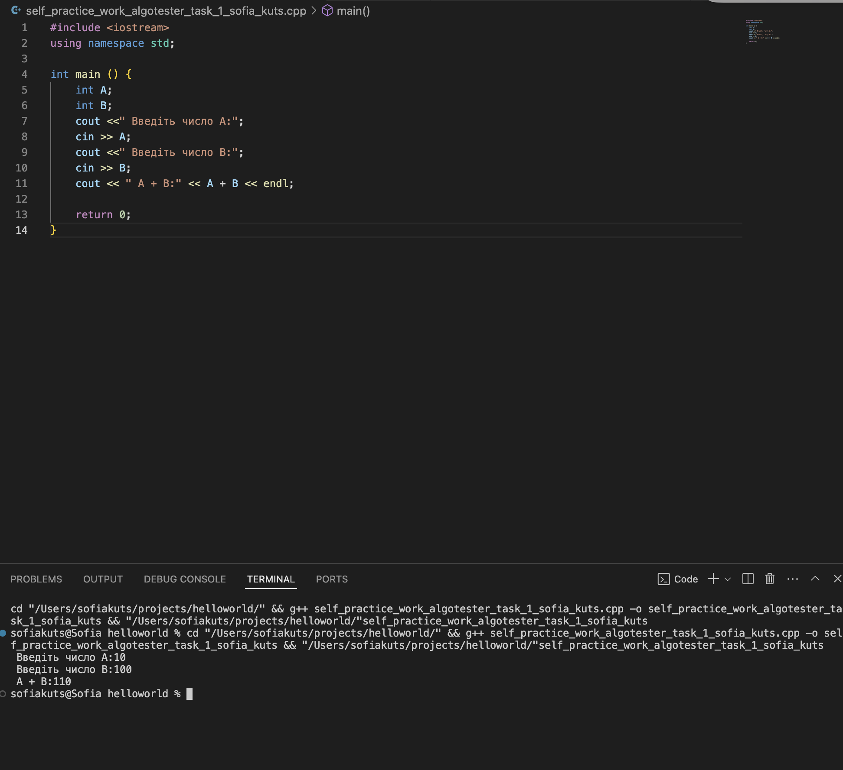

Витрачений час – 10 хвилин. <https://github.com/artificial-intelligence-department/ai_programming_playground_2024/blob/epic_1_practice_and_labs_sofia_kuts/ai_12/sofia_kuts/epic_1/self_practice_work_algotester_task_1_sofia_kuts.cpp>

Завдання №3

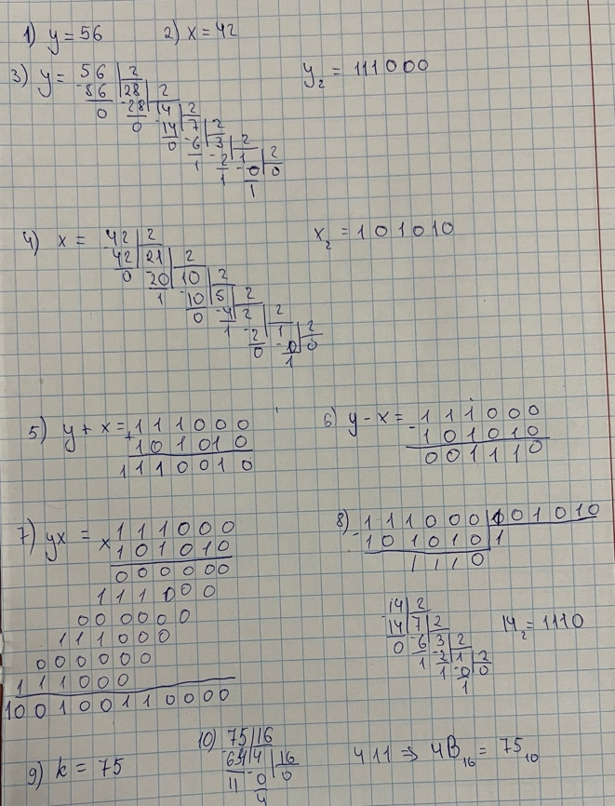

6. Кооперація з командою

Скрін з 1-ї зустрічі по обговоренню задач Епіку та Скрін прогресу по Трелло

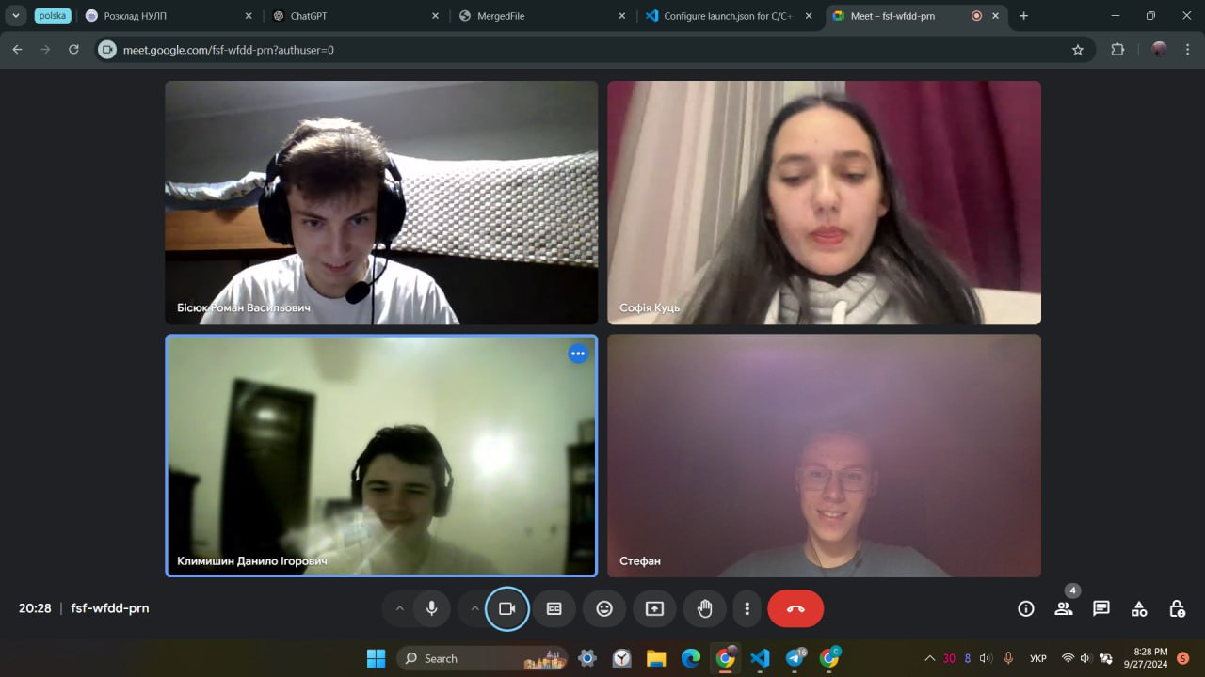

Скрін з 2-ї зустрічі по обговоренню задач Епіку та Скрін прогресу по Трелло

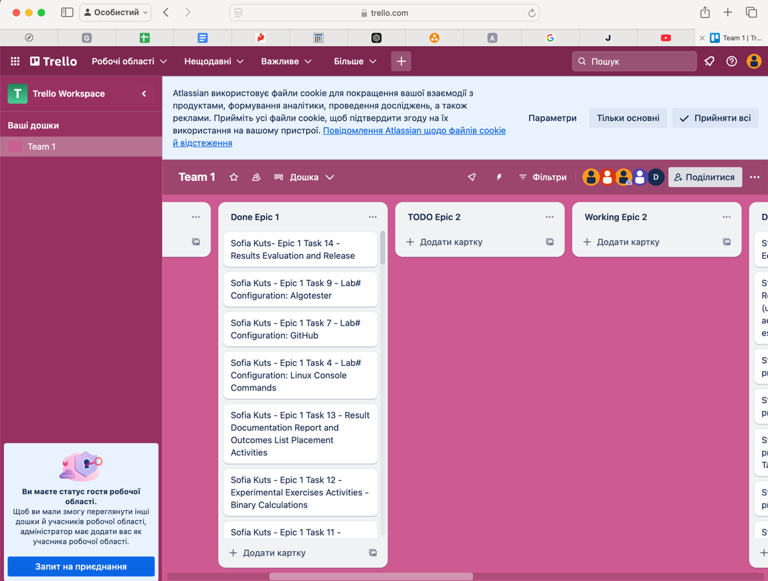

Висновок : Під час виконання першого епіка я налаштувала середовище для роботи і ознайомилась з Linux Console Commands, роботою в VS Code. Ознайомилась з системами числення і працювала з двійковою системою числення. Написала коди до двох програм та блок схеми для них. Працювала в команді та задокументувала свої результати.